

《软件工程》项目报告

题目： Hustudy 智能学习平台

课程名称： 软件工程
专业班级： CS2407班
组 号： CS2407 11
同组成员： 学号：U202412291
姓名：张昊轶
学号：U202414807
姓名：高长鑫
学号：U202414806
姓名：付振琨
学号：U202414824
姓名：向天晨
指导教师： 瞿彬彬
报告日期： 2026 年 11 月 7 日

计算机科学与技术学院

任 务 书
一 总体要求
1. 综合运用软件工程的思想，协同完成一个软件项目的开发，掌握软件工程相关的技术和方法；
2. 组成小组进行选题，通过调研完成项目的需求分析，并详细说明小组成员的分工、项目的时间管理等方面。
3. 根据需求分析进行总体设计、详细设计、编码与测试等。
二 基本内容
根据给出的题目任选一题，自行组队，设计与开发中软件过程必须包括：
1. 问题概述、需求分析：正确使用相关工具和方法说明所开发软件的问题定义和需求分析，比如NABCD模型，Microsoft Visio，StarUML等工具 (20%)；
2. 原型系统设计、概要设计、详细设计：主要说明所开发软件的架构、数据结构及主要算法设计，比如墨刀等工具（35%）；
3. 编码与测试：编码规范，运用码云等平台进行版本管理，设计测试计划和测试用例（30%）；
4．功能创新：与众不同、特别吸引用户的创新（10%）；
5. 用户反馈：包括用户的使用记录，照片，视频等（5%）。

目 录
任务书 I
1 问题定义 1
1.1 项目背景与意义 1
1.2 项目基本目标 2
1.3 可行性分析 3
1.4 人员管理和项目进度管理 4
2 需求分析 7
2.1 需求分析概述 7
2.2 UML相关需求分析图 12
2.3 原型系统设计 17
3 概要设计和详细设计 23
3.1 系统结构 23
3.2 类图与对象协作 23
3.3 关键数据结构定义 24
3.4 关键算法设计 24
3.5 数据管理说明 24
4 实现与测试 25
4.1 实现环境和代码管理 25
4.2 关键函数说明 25
4.3 测试计划和测试用例 25
4.4 结果分析 26
5 总结 27
5.1 用户反馈 27
5.2 全文总结 27
5.3 不足与后续改进 27
6 体会 28
6.1 张昊轶 队长与共享层M1 28
6.2 高长鑫 M2学习分析 28
6.3 付振琨 M3笔记工作台 28
6.4 向天晨 M4题库与复习 28
附录 29
附录A 报告资料与证据索引 29
附录B 四人接续编写检查 29

1 问题定义

1.1 项目背景与意义

1.1.1 从课程资料分散到学习过程脱节
大学专业课学习通常同时使用教师课件、教材片段、课堂笔记、历年试卷和个人作答记录。同一知识点可能分散在不同文件中，文件名和页码也会随课件版本变化。以数据库恢复技术为例，学生需要先理解事务与日志，再比较系统故障和介质故障，最后通过UNDO、REDO和检查点相关题目检验理解。资料、解释和练习之间缺少稳定联系时，复习容易退化为反复查找文件与抄录结论。
我们将问题界定为课程学习过程中的信息组织与来源追溯问题。文件能够上传，并不说明正文已经可检索；AI能够回答，也不说明回答具有可靠依据；笔记已经保存，也不说明相关错题能够回到对应原文。因此，项目的基本单位应当是“当前账户下的一门课程”，而不仅是一组互不关联的页面。课程中的资料版本、原文片段、笔记、题目和复习计划需要保留可核对的身份与关系。
本项目的需求来源包括课程教案、组内专业课学习场景、实际使用中提出的上传排队、长课件排版、字体设置和AI范围问题，以及仓库中的逐轮测试与交接记录。现有材料尚不能支持具有代表性的用户访谈统计，所以我们不把个别使用感受推广为所有学生的共同结论，也不直接承诺提高考试成绩。项目价值需要通过真实用户完成学习任务的情况继续验证。[1][3][4]

1.1.2 NABCD分析与项目价值
按照课程要求，我们采用NABCD模型解释选题理由。分析重点放在“为什么需要一个连续的学习流程”，并据此限制功能扩展，避免把网站做成无明确学习目标的工具集合。
表1-1 Hustudy项目的NABCD分析
维度 | 本项目的分析
Need 需求 | 课程资料、个人理解与练习结果分散；复习时需要明确某个结论来自哪份课件、哪个版本和位置，以及应当回看什么。
Approach 做法 | 以课程总览统一入口，由M1提供稳定原文，M2生成有引用的解释，M3保存可编辑理解，M4用已核验题库检验并记录错题，再将复习计划回到总览。
Benefit 收益 | 期望减少查找与切换资料的负担，保留笔记和练习的来源，形成可回顾的学习资产。收益作为试用评价目标，不把记录数量等同于掌握程度。
Competitors 比较 | 网盘侧重文件保存，笔记工具侧重表达，通用AI侧重交互，题库侧重练习。我们的比较维度是课程范围、来源稳定性与学习环节衔接，不推定同类产品缺少某项能力。
Delivery 交付 | 提供源码、锁定依赖、启动与测试脚本、使用手册、自制样例和项目演示；正式公共发布、反馈采集与持续维护应另外形成证据。

1.1.3 软件工程实践意义
Hustudy使四人团队能够在同一项目中实践需求分解、共享契约、模块开发、版本管理和系统测试。真正需要协同处理的是跨模块不变量：资料更新不能让旧引用漂移，AI结果不能自动成为已核实知识，题目修改不能改写历史作答，多窗口保存不能静默覆盖。围绕这些约束组织开发，比单纯增加按钮更能检验设计是否完整。
项目也提供了观察AI辅助开发边界的机会。模型可以帮助形成提示词、测试用例和代码草稿，但是否符合权限、引用和事务规则仍需要程序校验与人工审阅。报告将已经实现、已经自动验证和已经由成员正式接收分别描述，避免用工具输出代替软件工程中的评审责任。

1.2 项目基本目标

1.2.1 产品目标与学习闭环
本项目面向个人课程学习，建设一个可在本地复现的Web学习工作台。用户能够围绕同一门课程完成资料导入、原文阅读、理解整理、练习检验和错题回顾，并在总览中找回原记录继续学习。真实AI作为可选能力接入，未配置Key时，阅读、笔记、关键词查找及本地题库练习仍可独立使用。
完整闭环为：选择课程→上传并核对原文→查找或提问→审阅并保存引用笔记→导入题库并核验→练习、交卷与自评→错题回源、补充笔记与安排复习→重做后再次核对→导出或备份成果。每一步都应具有可观察的输入、结果和后续入口。打开页面、查看报告或完成日程不自动表示已经掌握知识。
表1-2 项目的基本目标与可核验结果
目标 | 可核验结果
资料可用 | 上传后区分原件保存、正文解析、索引与兼容预览；支持按版本定位原文，失败能够看到原因并显式处理。
理解可追溯 | 问答、报告和笔记保留经校验的引用；来源不可用时显示失效，不用另一份资料替换。
练习有依据 | 从本人已核验且来源有效的题库抽题、整卷或自选组卷；作答前不泄露标准答案，交卷后保留原题和来源快照。
复习可继续 | 错题能够回原题、讲义和相关笔记，重做与日期计划分开记录，课程总览能够回到原对象。
资产可保存 | 普通阅读导出、可选标准包和完整账户备份用途清楚；不把源码同步当成账号和学习数据同步。

1.2.2 当前范围与不作承诺的能力
现行范围包括共享基础层和四个模块：M1 MaterialHub资料库、M2 AI Study学习分析、M3 NoteGraph笔记工作台、M4 ExamPilot题库与复习。共享层同时提供课程查找、API接入、备份与恢复、使用反馈、使用指南和统一外观。原独立“知识点学习”工作区已移除，知识点相关功能通过资料阅读、AI报告和题库考点入口衔接。
当前练习题来自用户上传并核验的题库，AI自动出新题已停用。旧识别后直接新建笔记和旧自动整理接口不作为现行功能；新的笔记AI助手仍可在发送预览后生成建议，再由用户采纳为草稿。语义搜索、自动间隔复习、多人实时编辑和自动云同步不列为已交付能力。
事实标签也有明确边界：M4已提供真题身份与来源确认，但身份、知识标签映射和报告所选原文依据都有效时，才可使用相关事实标签。教师强调标签仍缺M1阅读标记写入、持久化与reader接通，不能把M2已有消费校验逻辑写成完整网页闭环。当前标准课程包已有实现，但包含练习历史的部分分支仍存在3项归属校验失败，最终验收必须继续列为问题，不能因界面存在就宣称全部完成。[5][6]

1.3 可行性分析

1.3.1 技术与运行可行性
系统采用React、TypeScript和Vite构建前端，使用FastAPI、Pydantic、SQLAlchemy、SQLite与Alembic实现后端。选择模块化单体的原因是四人团队能够共享认证、事务和本地启动环境，将主要精力放在来源与业务关系的一致性上。SQLite和本地文件存储适合当前课程演示与个人使用规模；正式扩展到大量并发用户前，需要另外进行容量与部署评估。
普通PPTX、DOCX和PDF阅读及正文解析依赖项目锁定的Python、Node包，不要求服务器安装系统Office。Office兼容PDF和兼容页截图是按需能力，只有启用转换并准备LibreOffice及worker时才可使用；本地OCR和音频转写也具有可选组件与模型准备条件。将这些条件写清，可以避免“开发机能用”被误认为任意服务器无需配置即可完整复现。

1.3.2 使用与经济可行性
用户通过浏览器和课程导航完成学习，不需要了解数据库或任务队列。原格式、文本、查找和引用提供不同入口，长资料采用有界阅读区，主题、中文字体与基础字号可调整。界面选择的重点是让状态和下一步操作清楚，而不是用更多统计数字制造完成感。
本地基础学习不产生模型调用费用；远程模型按用户自己的账户配置，并在每次发送前预览范围与目的地。我们不对供应商价格和额度作固定承诺。对于课程项目而言，先用自制材料和模拟Provider验证流程，再在明确授权的有限样例上实测，有利于控制费用并保留可重复性。

1.3.3 组织可行性与主要风险
表1-3 可行性风险与应对措施
风险 | 影响 | 应对与验收方式
接口与进度不一致 | 页面可跳转但数据语义不相同 | 先约定版本、引用、任务和错误字段，再按共享层→M1→M3→M2→M4集成；各模块保留接收记录。
文件复杂或正文缺失 | 解析/预览失败，AI上下文不完整 | 保留原件，分开报告处理状态；对扫描件提供人工补录确认；真实复杂文件逐份核对。
模型超时或错误输出 | 费用浪费、结果无依据 | 发送确认、JSON/schema/逐字引用校验；120秒窗口、有限修复、成功检查点及显式续跑。
误删、冲突或迁移损坏 | 学习资产丢失或关联漂移 | revision、恢复副本、删除预览、包校验/事务及备份；破坏性测试使用隔离数据。
验收范围被夸大 | 报告与真实系统不一致 | 区分模拟与真实、自动与人工、局部与全量；保留失败、跳过、未签收及未部署事项。

总体上，现有技术和分工能够支持课程项目的实现与演示。制约最终交付的重点已转向跨模块兼容、真实材料质量、目标机器复现和人工验收，而不是继续无边界增加功能。针对已发现的课程包分支问题，我们应先保留可复现样例并修复，再决定是否进入正式迁移演示。

1.4 人员管理和项目进度管理

1.4.1 四人职责与队长集成责任
团队采用“共享基础层＋四个业务模块”的组织方式。每位成员负责开发、测试与文档，队长额外负责共享认证、课程、迁移、存储、任务、前端公共体验和最终集成。模块职责说明的是主责，不能把队长集成或AI辅助产生的改动自动记为某成员本人完成和签收。
表1-4 四人分工与跨模块交接
成员 | 主责 | 主要输出与交接
张昊轶  队长／M1 | 共享基础层与MaterialHub | 课程总览、资料阅读、查找、备份、指南与反馈；输出可授权的版本/片段/引用，整合其他模块并主持联合验收。
高长鑫  M2 | AI Study | 资料问答、学习报告、Provider、提示词、引用与预算；消费M1原文，向M3提供可审阅草稿，与M4核对事实依据。
付振琨  M3 | NoteGraph | 笔记编辑/阅读、保存恢复、双链图谱、图片公式、导出与包；保持来源回跳，接收AI草稿而不自动当成正式笔记。
向天晨  M4 | ExamPilot | 题库校正、答案录入、真题身份、标签与统计、三种练习、判分自评和错题复习；向共享日程与M2提供有效元数据。

队长在汇报中先解释课程总览如何承接学习状态，再说明M1如何为M2、M3和M4提供稳定原文。三位成员分别讲解各自模块的内部实现，队长负责说明结果如何回到笔记、错题、复习与总览。这样既体现个人工作，也能说明网站作为整体的价值。[3]

1.4.2 四十项任务分解与完成定义
教案要求功能分解不少于30项，每人约5—10项任务。我们按A01—D10组织40项任务，编号表示管理单元，不表示40项已经全部Done。每项应关联需求、输入输出、主责、评审人、测试和接收证据；代码完成、自动验证与正式接收分别记录。
表1-5 四十项核心任务的分组安排
角色 | 任务编号与内容
A／共享层＋M1 | A01环境仓库；A02用户课程JWT；A03模型迁移契约；A04存储任务worker；A05上传与整理；A06解析补录版本；A07阅读预览来源；A08FTS检索；A09启动检查协作；A10集成与发布准备。
B／M2 | B01Provider与模拟；B02提示词版本；B03上下文范围；B04资料问答；B05教学讲解；B06报告与标签；B07结构引用校验；B08异步预算续跑；B09测试复用；B10使用与交接。
C／M3 | C01编辑阅读；C02目录标签整理；C03UUID双链；C04反链图谱；C05图片公式；C06资料引用；C07导出包适配；C08保存冲突合并；C09安全助手识别；C10交互与验收说明。
D／M4 | D01题库录入；D02校正答案匹配核验；D03知识标签映射；D04统计资料缺口；D05蓝图约束；D06随机/整卷/自选；D07作答判分自评；D08错题与日程；D09全链路测试；D10试用反馈与展示。

正式状态保留Todo、Doing、Review、Done和Blocked。A01—A08的既有正式记录为Review，A09/A10仍有交付事项；后续增量和测试通过不会自动代替成员签收。M2教师标记依赖、M3暂缓恢复验收、M4新增能力的真人矩阵及公开部署等，按各自证据继续关闭。现行根协作文档和成员progress是进度入口，报告不重新编造另一套完成率。

1.4.3 阶段推进与进度控制
表1-6按仓库与交接记录回溯阶段。■表示存在实现或验证记录，不代表连续工时或已通过教师验收。
表1-6 基于仓库记录的阶段甘特示意
工作阶段 | 10/9—15 | 10/16—18 | 10/19—24 | 10/26—11/1 | 11/3—7
共享层与M1基础 | ■ | ■ | ■ |  | ■
M2与M3主流程 |  | ■ | ■ | ■ | ■
M4题库与复习 |  |  | ■ | ■ | ■
跨模块闭环与体验 |  |  | ■ | ■ | ■
回归与报告收口 |  |  |  | ■ | ■

进度按可演示切片推进：先资料与引用笔记，再接AI、题库与复习；依赖保持待联合验收，失败和复验不重复累计成果。教案要求的平台、公开发布和真实反馈另交实际证据，个人体会由本人撰写。[1]

2 需求分析

2.1 需求分析概述

2.1.1 需求来源与分析方法
需求分析围绕学习者的连续任务展开。我们先描述输入资料、期望结果和失败情形，再把任务分配到共享层和四个模块，最后通过引用、修订号及任务状态定义交接。教案用于确定过程要求，实际课程资料用于发现文件与学科边界，使用反馈用于校正排版、状态和操作习惯，测试记录用于确认哪些路径真正可重复。
分析时需要区分业务事实和界面展示：资料统计不是学习进度，AI报告知识点不是题库Topic，笔记标签也不是教师确认的考点。我们将“返回哪一个已保存对象、使用哪一版原文、是谁确认了什么”作为统一问题，避免仅凭相同标题建立关系。下列R编号是本报告的需求索引，正式FR/TC及历史追踪仍以仓库公共追踪矩阵为准。
表2-1 用户与外部参与者
参与者 | 目标与边界
学习者 | 注册登录、管理本人课程，阅读、记笔记、核验题库、练习与复习；不能访问其他账户的对象。当前不设置教师或管理员业务角色。
外部模型服务 | 处理用户明确确认发送的文字或原页，可能超时、限流或返回无效结构；服务返回不能直接写成已核实学习事实。
部署维护者 | 准备依赖、数据库与存储、worker和可选组件，处理备份与运行故障。属于运维参与者，不等于网站已有管理后台。

2.1.2 共享平台与课程组织需求
表2-2 共享层功能需求
索引 | 需求 | 可观察验收条件
R01 | 用户认证与课程归属 | 可注册/登录；所有读写、下载和模型配置按账户核验；越权不泄露他人对象。
R02 | 课程管理与统一导航 | 课程可创建、分类、标签、改名和预览删除影响；切换课程后各模块使用同一归属。
R03 | 总览续学与共享记录 | 摘要来自实际记录，能回原资料版本、笔记、结果、未完成作答和错题；错误不冒充空数据。
R04 | 课程日程 | 可添加日期与内容，筛选、完成/恢复待办、删除；错题计划能回原题，手动日程不虚构错题关联。
R05 | 课程查找 | 资料/笔记关键词检索与真实分页；命中可定位原文，资料分类/版本筛选不错误限制笔记。
R06 | 账户AI与外观支持 | Key按账户加密、不回显；明确测试连接；主题和12—18px字号、中文字体切换保持草稿。
R07 | 指南、反馈与备份 | 可按章读取手册/下载示例/保存反馈；账户备份不含密码或Key，空账户恢复先校验并整体处理。

2.1.3 M1资料库与原文学习需求
表2-3 M1功能需求
索引 | 需求 | 可观察验收条件
R08 | 上传与批量结果 | PPTX/PDF/DOCX及Markdown/TXT单文件≤30MiB，一批≤20份/100MiB；原件保存与后续处理分开，逐项给结果。
R09 | 整理与不可变版本 | 分类/标签/筛选/跨页整理有明确保存和冲突处理；新版本不覆盖旧版引用，版本文字对照不冒充版式比较。
R10 | 解析、索引与检查 | 提取正文后可检索；任务排队/执行/失败/取消明确；资料检查可核对最新版本并按原预算恢复原任务。
R11 | 原格式与文本阅读 | PPTX/Word可读原件，PDF按原页；文本目录、翻页、全版本查找与长正文有界展示，定位身份不变。
R12 | 兼容PDF与截图 | Office转换显式发起、具备依赖才执行；隐藏页和总页数核对；截图保留版本/页码，DOCX排版页不当正文块页号。
R13 | 补录、图片与书签 | 扫描资料可补录草稿、核对确认/撤回；图片管理与来源明确；本机书签不冒充服务端备份。
R14 | 学习关联与范围导出 | 按固定版本/片段反查有效笔记、AI成果、标签和错题；按需读取正文；资料包冻结范围，重试不扩大选择。
R15 | 当前PPT阅读助手 | 锁定当前版本做总结、提纲或笔记写作；预览覆盖/批次后确认；目录按有效引用显示页码，单点摘记不混入其他知识点。

2.1.4 M2证据约束的学习分析需求
表2-4 M2功能需求
索引 | 需求 | 可观察验收条件
R16 | 检索、问答与教学报告 | 本地原文检索不调用模型；问答/报告按所选课程、版本或片段解释，有来源或明确不足，提供例题、自测与复习建议。
R17 | 补充笔记与标签审阅 | 本人逐次选笔记并核对，冻结正文与revision；AI标签可审阅后入草稿，教师/真题标签必须具有有效事实依据。
R18 | 发送与结构引用核验 | 预览包含目的地、文本范围、模型及预算；确认后才发送；坏JSON、schema或伪引用不能当成功保存。
R19 | 长资料、窗口与续跑 | 显式资料可纳入≤400片段/24万字符；长问答逐批取依据后统一回答，长报告各批独立；成功检查点保留，续跑需重新确认。
R20 | 预算、修复和取消 | 生成/修复共用首次派发起120秒窗口，格式修复授权0/1/2次、默认0；超时/限流/越权不靠修复重发，取消拒绝迟到结果。
R21 | 历史、精确及相近复用 | 仅合格完整成功结果可复用；最多3条本地文字相近候选，先查看原问题/目标与完整结果，再明确采用原结果，不新调用模型。

2.1.5 M3笔记表达与知识关联需求
表2-5 M3功能需求
索引 | 需求 | 可观察验收条件
R22 | 笔记管理与阅读 | 支持模板、Markdown导入、目录/标签/批量整理、阅读/专注与标题目录；切换编辑和阅读保留草稿。
R23 | 保存、恢复与冲突 | 默认手动，可选自动保存；revision防覆盖、401不重放；409可逐段三方合并为草稿，无共同基线时保留全文核对。
R24 | 双链、反链与图谱 | 以UUID定位已保存笔记，改名仍有效；只读图谱按真实关系筛选/聚焦，显示截断范围并支持键盘列表。
R25 | 引用、图片与公式 | 原文引用可回源/失效/移除；图片授权、嵌入和附件导出一致；公式可编辑预览、取消不写入，不自动解题。
R26 | 识别文字与笔记助手 | 可选OCR/音频结果先核对后插入；笔记AI先预览所发文本与目的地，结果先预览，明确采纳后才成为可撤销草稿。
R27 | 导出、标准包与回收站 | 笔记ZIP只带所选内容和必要图片；标准包预览依赖后新建UUID，可追加课程；回收站恢复/彻底删除与过期策略明确。

2.1.6 M4题库检验与复习需求
表2-6 M4功能需求
索引 | 需求 | 可观察验收条件
R28 | 题库输入与原件 | 本地严格Markdown/Markdown ZIP；已有资料可导入；其他格式走明确确认识别，保留原题出处，未知答案不补造。
R29 | 题目校正与核验 | 题干/选项/答案/解析、年份/分值、插图和标签可核对；支持拆合/重复设置/删除，保存后统一核验。
R30 | 答案文件匹配 | 选择题库和答案文件，预览题号/题干/原页后确认；只匹配已有答案，覆盖需授权，整套采纳校验修订后原子填充。
R31 | 知识标签与真题身份 | 层级、别名、合并、AI归类与讲义映射分别明确；真题身份有来源说明与人工确认，标题关键词不替代事实。
R32 | 统计、资料缺口与蓝图 | 仅依据有效样本和已审阅关系；未知年份/分值不猜测；变化后快照STALE；蓝图约束不满足或题库不足明确拒绝。
R33 | 随机、整卷与自行选题 | 仅本人课程已确认且来源有效题；自选跨页最多100题、按勾选顺序；生成练习不等于已经开始作答。
R34 | 作答、评分与快照 | 保存/恢复/交卷明确；进行中不展示答案；选择题有答案时判分，解答题提交后自评；改题和改答案不重写旧成绩。
R35 | 错题重做与日期计划 | 回顾不自动创建重做；答对后可保留或移出；每日目标、掌握、复发与计划完成独立，按账户时区显示日期。

上述功能通过共同来源而连接，不通过标题相同而自动合并。例如，“检查点”可能同时是报告中的教学知识点、用户笔记标题和题库标签名称，只有经确认的原文引用或映射才能证明关联。对尚未接通的教师标记和仍失败的课程包分支，应保留实现状态及限制，不把需求表中的“应当支持”误读为已经验收。

2.1.7 非功能需求与验收口径
非功能需求以可观察行为为主，不将外部模型速度或任意文件成功率作无条件承诺。表2-7中的性能项是最终验收需要固定样本后测量的目标或方法，不是本报告已经取得的全量性能结果。
表2-7 非功能需求与验收方式
方面 | 需求与验收方式
效率 | 在固定课件数量、文件大小、机器与并发下记录上传保存、解析、索引和检索耗时；检索统计P50/P95及样本，处理进度应可见，不只报告一次平均值。
安全 | 两账户交叉读取/修改/下载均受保护；Key加密且不进入前端持久存储/日志/备份；考试未交卷不返回答案；Markdown和Office隔离执行。
可靠性 | 网络断开、401、409、任务失败、取消与迟到响应有明确反馈；未知写入保留原request_id核对，不自动重放模型或重复创建对象。
健壮性 | 验证大小+1字节、损坏/加密文件、ZIP路径和解压预算、低磁盘507、无正文与失效来源；错误不泄露存储路径或失败模型原文。
一致性 | 分页总数与当前页处于同一读快照；批量冲突不半写；原文/笔记/题目修订变化使旧预览失效，历史快照不悄悄改写。
易用性 | 课程上下文、保存状态和下一步入口清楚；390/820/1440px布局与键盘操作需核对，尺寸模拟和真实设备验收分开记录。
可维护性 | 锁文件、配置样例、迁移、模块适配和分组测试保留；代码与数据/生成物分离，第三方许可和错误诊断可追溯。
可迁移性 | 目标机器按文档重建，原格式路径与可选依赖分开验证；账户恢复与标准包导入分别核对UUID、文件、权限和事务失败清理。

2.2 UML相关需求分析图

2.2.1 系统边界与用例关系
图2-1以学习者和外部模型服务为参与者，表示主要业务用例。课程上下文与登录授权贯穿各用例；部署维护不作为一个虚构的管理员页面。图中按业务目标合并了相关动作，详细输入、异常和写入边界由表2-2至表2-7及下列用例规约补足。
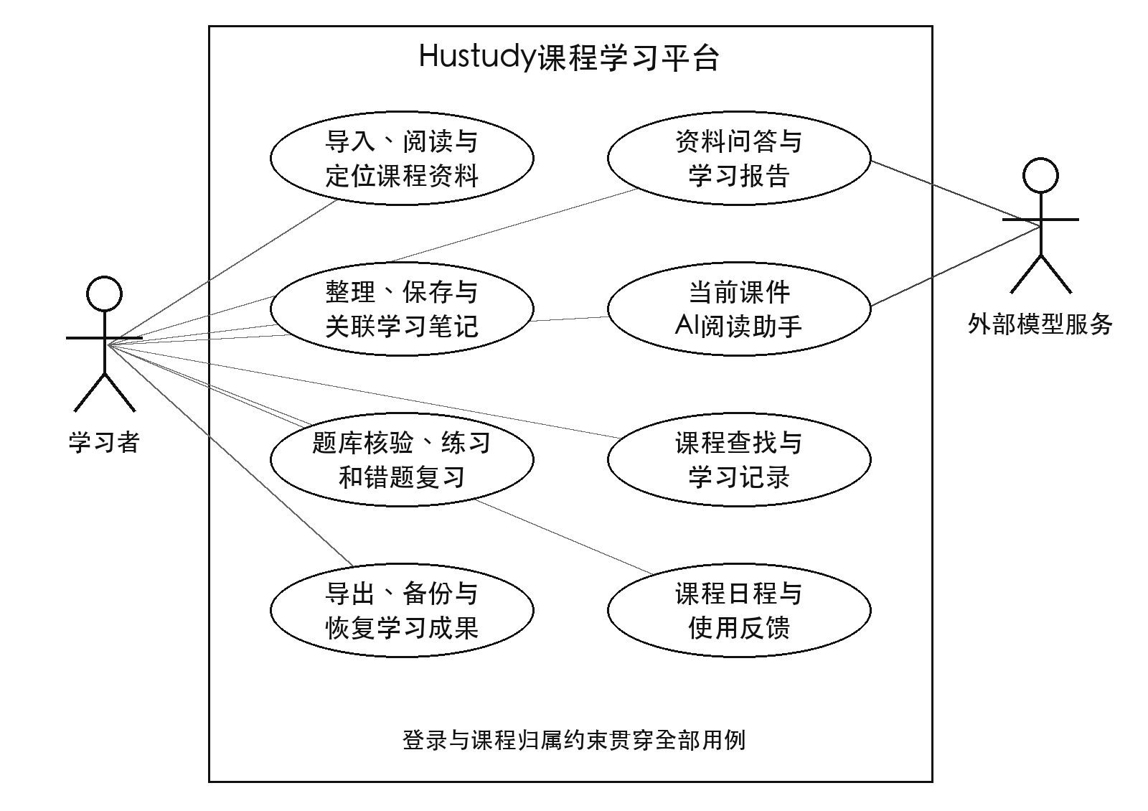
图2-1 Hustudy主要业务用例图

2.2.2 资料学习与可靠来源用例
表2-8 UC01导入并阅读课程资料
要素 | 规约
目标与前置 | 学习者已登录并选择本人课程，准备支持格式的合法文件。目标是取得可定位、可检索且可继续学习的原文。
主成功流程 | ①选择一份或一批文件；②前后端校验并保存原件；③worker解析、索引；④用户在资料检查中核对状态；⑤打开原格式或文本，查找目标片段；⑥可选择摘录为笔记或进入AI发送预览。
异常流程 | 超限/损坏文件明确拒绝；服务异常暂停未上传项；原件已保存而正文失败时保留原件与失败任务；扫描件无正文转人工补录确认，兼容PDF失败不伪装成原件丢失。
后置条件 | 资料版本和片段身份稳定；解析/索引/兼容预览各有状态；用户未确认引用或保存笔记时不自动创建正式学习成果。
边界验收 | 30MiB及+1字节、不同格式、历史版本回源、最后一页和跨页查找；从另一账户访问同一版本应被拒绝。

2.2.3 AI问答与报告活动
图2-2强调发送确认与有效性检查，而不是把模型调用视为单次必然成功的黑箱。来源或配置变化需要重新核对；格式、引用或预算不满足时返回明确状态。长任务成功部分保存为检查点，只有本人确认继续后才处理未完成部分。
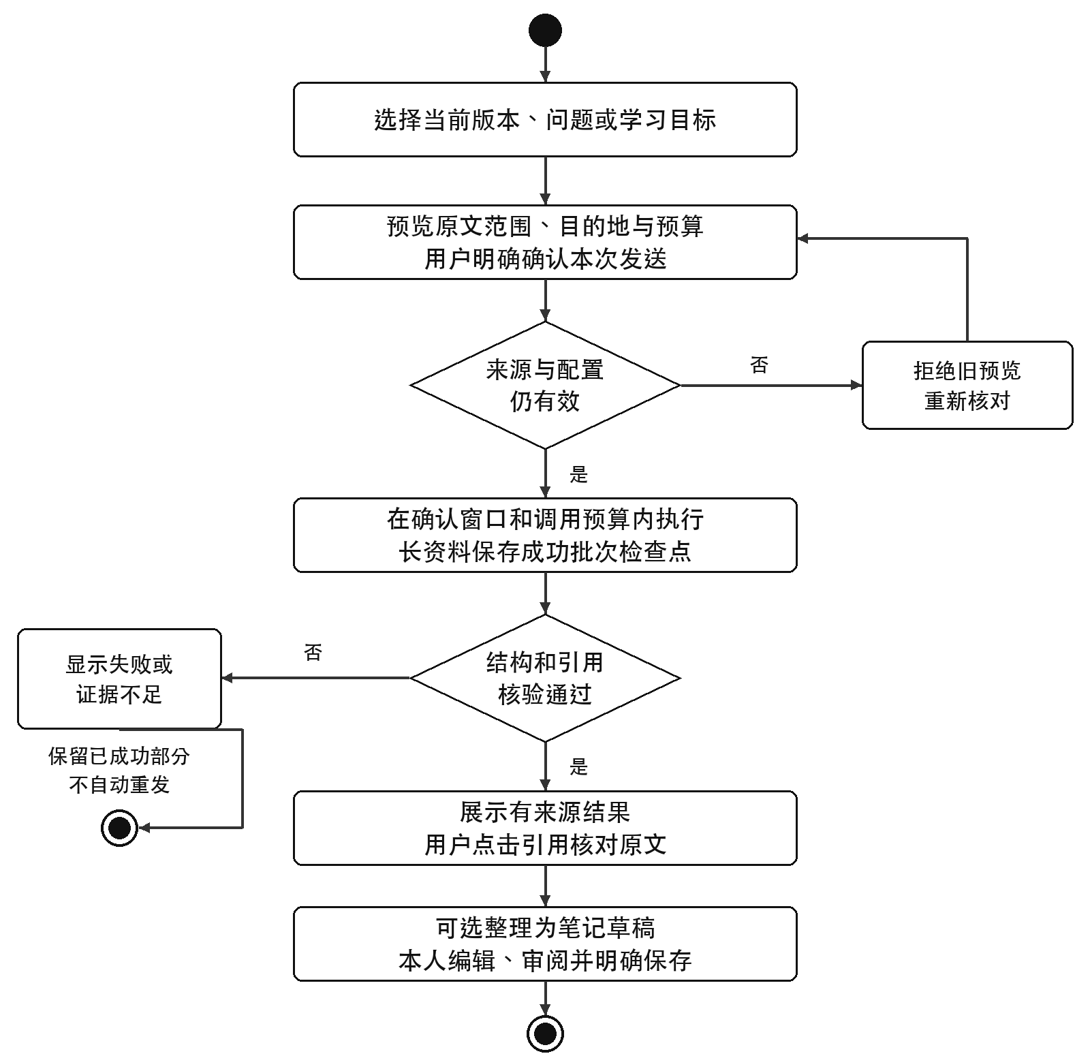
图2-2 AI学习的确认与结果核验活动图
表2-9 UC02基于选定原文提问或生成报告
要素 | 规约
目标与前置 | 学习者具有本人模型配置和可用原文；明确当前资料版本、问题或学习目标，补充笔记为可选。
主成功流程 | ①选择范围；②查看发送预览、覆盖、模型及批次；③明确确认；④后台核对归属/修订后调用；⑤校验JSON、schema和逐字引用；⑥展示结果并回原文核对；⑦可选整理为笔记草稿，由本人编辑和保存。
替代流程 | 有精确结果时可明确复用；最多3条相近文字候选须先查看原问题/目标及完整原结果，再确认使用。返回原结果身份，不把它冒充新生成。
异常流程 | 无Key、无正文、引用失效、配置变更、坏JSON、限流/超时和预算不足分别处理；授权的结构修复只处理安全格式错误；未完成结果不列为完整成功。
后置条件 | 完整成功结果与有效引用可从历史读取；打开引用不新调用AI；标签、笔记与掌握状态不因生成自动改变。

2.2.4 笔记与练习闭环用例
表2-10 UC03保存带来源笔记并处理冲突
要素 | 规约
前置与目标 | 本人课程存在有效来源或已有笔记；目标是保存自己的表达并保持引用、图片和双链可追溯。
主成功流程 | ①编辑标题/正文；②按需加入引用、图片、公式与双链；③手动保存或明确开启自动保存；④服务器按revision核对；⑤显示已保存，重新打开可回读；⑥从引用回原版本。
异常与替代 | 401恢复原账户而不自动重放；断网保留草稿/本机恢复副本；409比较共同版本、服务端与本地，逐段合并只生成草稿，仍需明确保存；没有共同版本则保留全文人工核对。
后置条件 | 正文和关系一致；阅读/专注模式不自动创建正式保存；撤回补录或删除来源后引用显示失效，不改写笔记正文。

表2-11 UC04从题库练习回到错题复习
要素 | 规约
前置与目标 | 本人课程有已保存、核验且来源有效的题目；目标是检验理解并保留可回源的错误记录。
主成功流程 | ①选择随机/整卷/自选方式；②核对并确认练习；③开始作答并保存答案；④交卷后选择题判分、解答题自评；⑤查看错题及原来源；⑥回讲义/笔记补学；⑦安排日期并明确重做；⑧在总览继续学习。
异常流程 | 题库不足、来源失效或题目修订变化拒绝生成；未保存答案先处理；开始前不计作答，交卷前不泄露标准答案；没有参考答案时不猜正确答案。
后置条件 | 原题/来源与成绩快照保留；重做、掌握、每日目标和日程完成独立记录；返回错题详情不自动创建下一次重做。

这四个用例共同说明学习闭环中的关键责任：M1保证“依据是哪一份”，M2保证“解释基于哪些文字”，M3保证“我最终保存了什么”，M4保证“我做过什么、为何需要复习”。共享层通过路由和元数据把这些对象串联起来，避免在首页另造一套不一致的学习事实。

2.3 原型系统设计

2.3.1 信息架构与课程总览
我们以已实现的Web工作台作为可交互原型，按课程组织学习空间和管理支持。总览显示真实摘要、继续原对象和课程日程；课程名称、当前模块和共享学习记录在顶部保持可见。图2-3取自项目汇报中的真实界面，不把截图中的数量当作所有账户的默认数据。
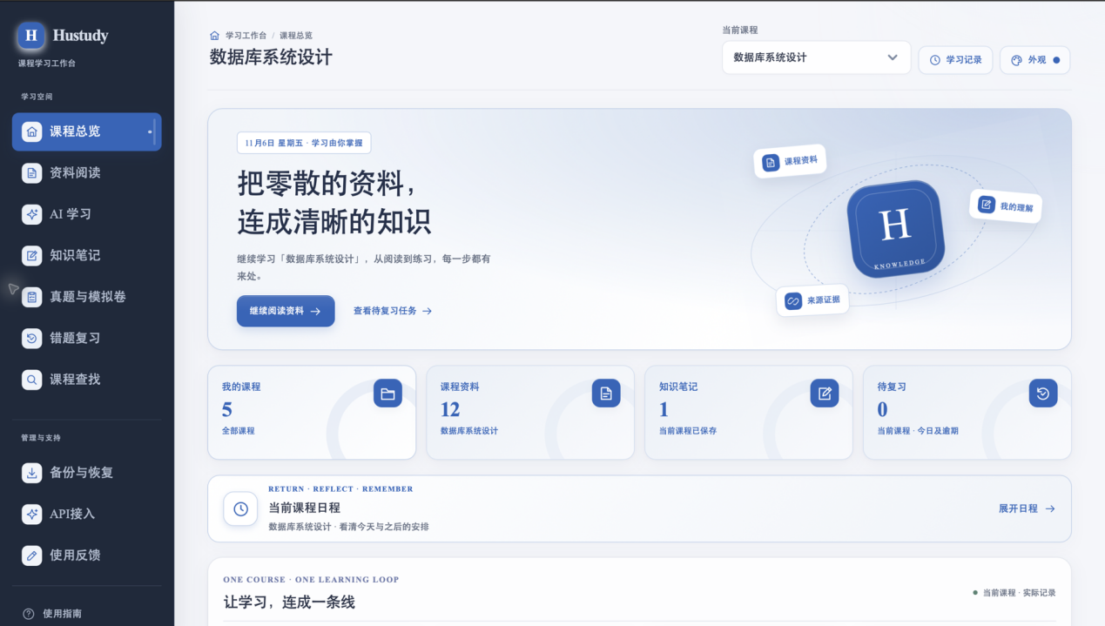
图2-3 课程总览与统一学习入口
交互上，课程选择决定后续资料、笔记和练习的范围，资料/笔记/待复习卡片展示的是记录数量。继续阅读应回原资料版本，学习记录应打开原UUID，日程首次展开才查询。我们将这些动作设计为显式入口，既方便续学，也避免首页一打开就创建练习、发送AI或把查看动作计为完成。

2.3.2 资料阅读与当前课件助手
资料阅读将目录、原件/文本与阅读工具放在有界区域，PPT按单页呈现，长课件不直接铺成长页面。阅读笔记与当前课件AI助手按需打开，保留当前版本与草稿；跨版本、课程或模块离开仍受保护。兼容PDF作为独立选择，不阻塞原格式和文本阅读。
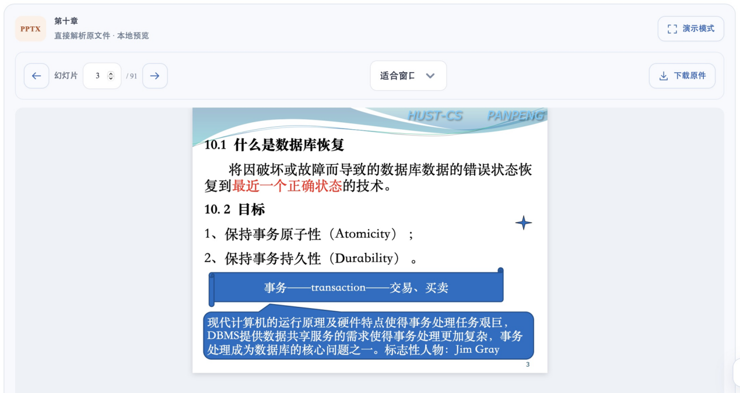
图2-4 资料阅读中的原件与来源定位
图中页号、缩放、演示和原件下载承担阅读操作；文本与引用承担证据定位，二者不互相冒充。若课件更新，旧书签、笔记和报告仍应回旧版本。对图片或图表未提取出的知识，用户应回原件核对，不能因为文本检索没有命中就判断该页没有内容。

2.3.3 AI学习的范围和结果层次
课程AI学习保留原文检索、资料问答和学习报告，当前PPT助手则固定单版本，二者用途分开。结果依次展示目标、总体安排、知识点、引用、例题与自测，再提供审阅到草稿的入口。相近历史推荐明确显示原问题/目标，避免把历史结果误认成新回答。
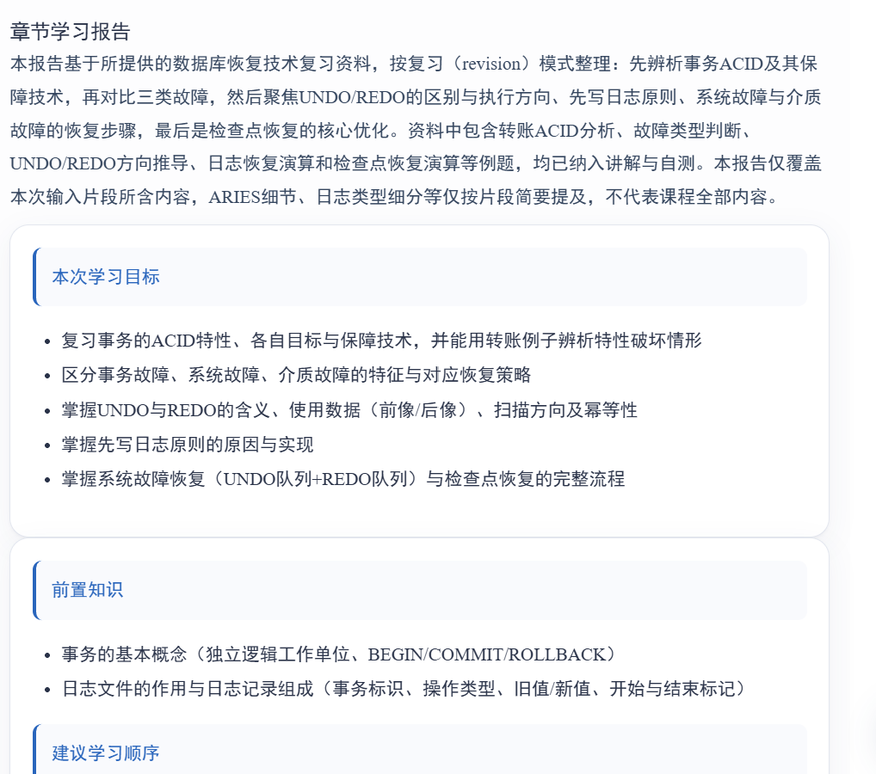
图2-5 依据课程资料组织的学习报告界面
图中学习目标、前置知识和建议顺序帮助用户先建立阅读路径，随后仍需逐知识点核对引用。长报告可以分部分显示，部分完成和完整成功采用不同状态；目录按有效引用标出实际页码，不把引用到某页解释为整页都已被理解。准备保存笔记时，再由用户审阅标签、标题与正文。

2.3.4 笔记工作台的编辑与阅读
笔记分管理、编辑与阅读任务，目录和标签帮助查找，正文承担表达。工具栏按操作分组，公式和图片在需要时展开，保存状态始终明确。关系图谱显示已保存双链；专注窗口能够跨笔记查找，切换仍检查未保存内容。
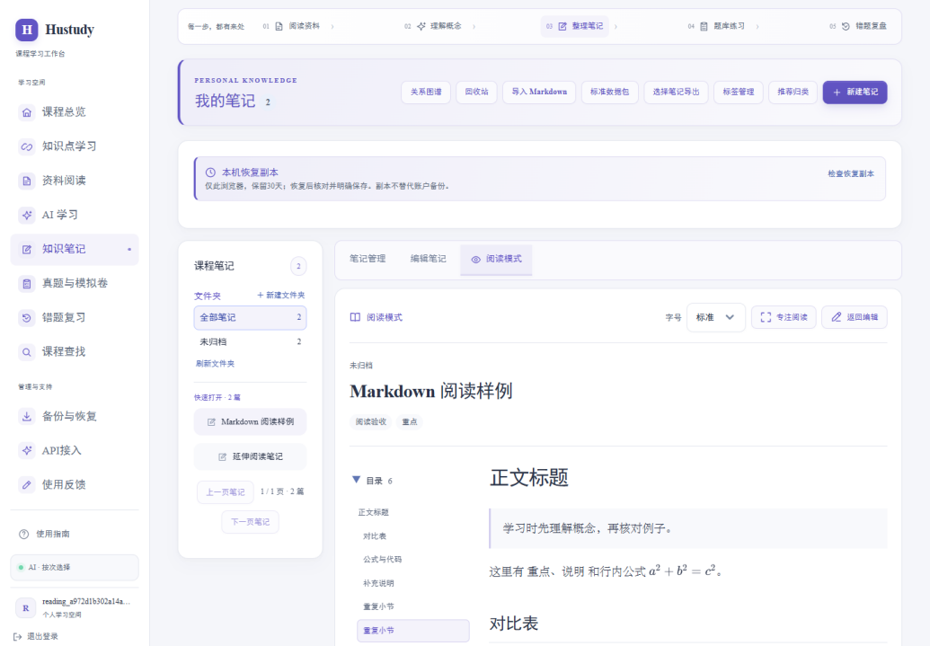
图2-6 Markdown笔记与公式编辑工作区
界面优先区分草稿和已保存内容。资料引用保留固定来源，双链保留笔记UUID，图片与公式工具不应破坏撤销历史。阅读模式隐藏写入工具，自动保存需本人明确开启。并发冲突作为独立任务处理，让用户比较和选择，而不是以最后一次提交覆盖另一窗口的修改。

2.3.5 题库建设与练习
题库工作区按上传校正、考点统计蓝图、练习作答分区，先保存、再核验、后练习。原图、题干和参考答案并排核对，年份/分值保持未知值的语义；答案文件匹配、插图库和标签操作有明确采纳范围。随机、整卷和自行选题共用后续作答流程。
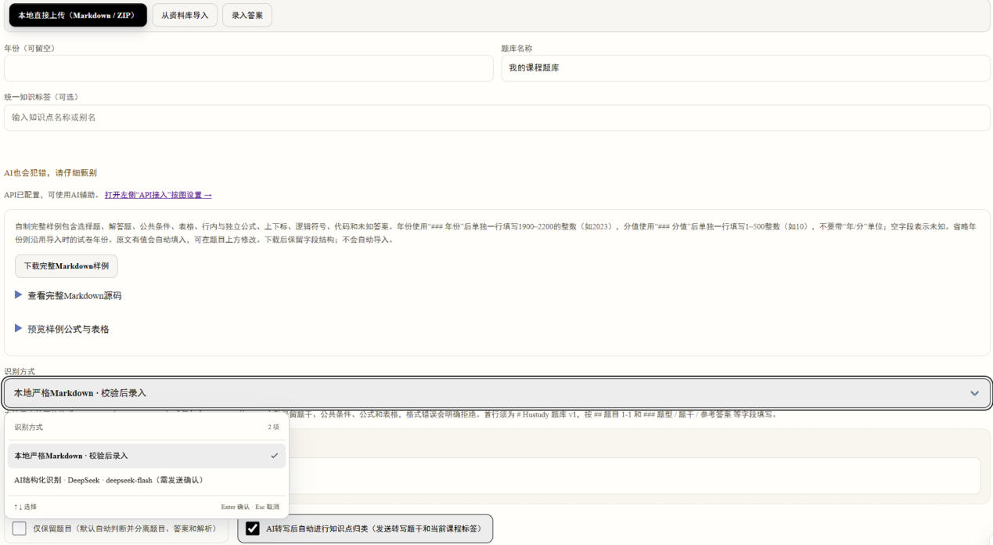
图2-7 题库文件导入与校正入口
上传入口要说明本地严格格式和AI转写的区别，并逐项反馈原件、识别与入库状态。用户随后核对题干、答案、年份、分值和插图，保存后统一核验；AI归类或答案匹配不替代审阅。这样可以把识别方便性与练习可靠性分开控制，避免错误答案直接进入判分流程。

2.3.6 错题复习与辅助工作区
错题页突出原题、本人答案、参考解答和来源，将回顾与开始重做分开；每日目标不代替日期计划。课程查找、备份与恢复、API接入、反馈和指南采用同一主题与操作语义。使用指南直接读取根手册，避免多个版本的帮助说明互相矛盾。
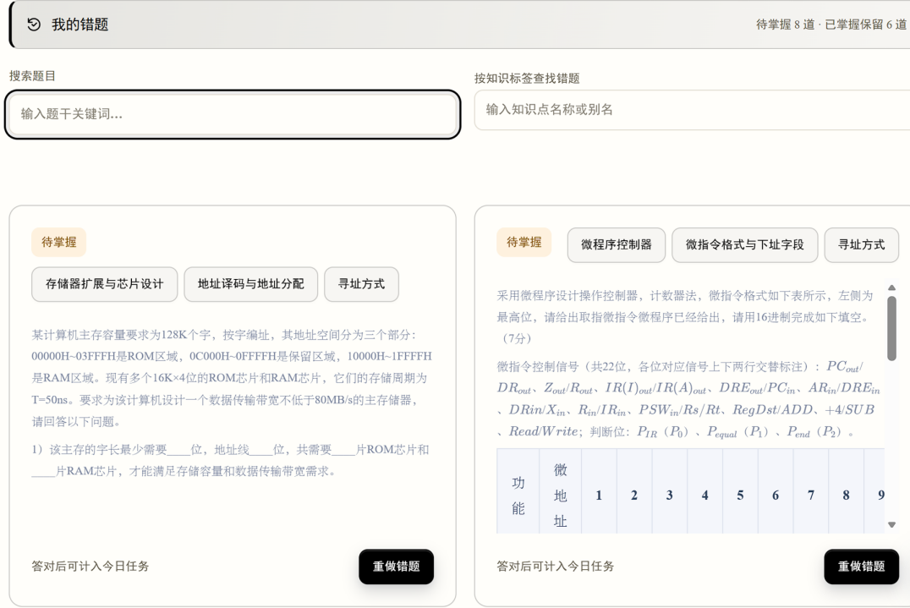
图2-8 错题回看与显式重做界面
错题界面应回答三个问题：原来为什么错、现在依据什么修正、下一次什么时候回顾。重做不改原试卷成绩，计划完成不自动标掌握，解答题仍需本人对照参考解答自评。用户可以保留已掌握题继续复习，也可明确移出；课程总览只汇总这些真实状态。

2.3.7 交互规则与原型评价
原型评价不仅检查能否跳页，还检查实际数据是否保存并能回读、引用是否回原对象、失败是否明确以及草稿是否保留。空态应说明下一步；加载和失败不能用空列表代替；危险操作先说明影响。主题切换、字号调整与侧栏收拢属于展示偏好，不应改变学习记录。
现阶段已通过自动化和部分真实材料验证多条路径，但真实用户理解成本、复杂Office版式及完整设备矩阵仍需继续收集证据。第三至六章将分别承接架构与数据设计、实现测试、用户反馈和个人体会，从需求索引逐项解释实现与验证，而不重复堆砌界面截图。

3 概要设计和详细设计
本章由四位成员共同完成，队长统一架构、术语和接口。以下结构确定需要说明的设计内容与证据，成员应补充真实图、字段和算法分析，避免把接口列表直接当作详细设计。

3.1 系统结构

3.1.1 功能模块与部署结构
由张昊轶统稿。绘制前端、API、SQLite/FTS5、文件存储、ProcessingJob、worker和账户Provider的总体结构图，解释模块化单体的选择、开发托管与生产守护的区别，以及原格式与兼容PDF的依赖边界。四位成员核对各自数据所有权和调用方向。

3.1.2 接口设计与模块交接
由队长整理公共契约，各成员填写接口输入、输出、权限、状态和错误。至少覆盖M1来源读取、M2发送预览/确认、M3笔记保存、M4练习/交卷，以及共享记录、日程和包导入。正文解释设计理由，完整接口清单引用docs/api.md，不复制第二套权威契约。
表3-1 模块设计补充责任
小节责任 | 需要补充的设计与图表
张昊轶／共享层＋M1 | 认证/课程/存储/worker、资料版本与来源；上传解析索引和兼容预览状态图、分页与跨模块只读适配。
高长鑫／M2 | Provider/账户配置、上下文与提示词；问答与报告分批流程、结构/引用校验、预算/取消/续跑和复用。
付振琨／M3 | 目录标签、编辑/阅读与图片公式、双链图谱；revision保存、恢复、409三方合并、标准包和回收站。
向天晨／M4 | 题库/答案文件、真题身份、知识标签、统计蓝图；三种练习快照、判分自评、错题/日程关系。

3.2 类图与对象协作
四人分别提供领域类图，再合成一张核心关系图。建议按User/Course/DocumentVersion/Chunk、Note/NoteLink/Citation/Asset、RemoteQuery/AIResult、PastPaper/PastQuestion/Topic/ExamAttempt/Mistake/ReviewTask分组。图中标清关联方向、多重性、归属和版本；不要把本地浏览器偏好画成服务端云同步数据。

3.3 关键数据结构定义
统一以“对象—字段/类型—主外键—不变量—生命周期—所在模块”的格式补充。重点说明UUID、UTC/账户时区、revision、引用quote/hash/偏移、任务状态、题目/作答快照和包清单。对可空字段、未知答案、人工补录和历史兼容单列约束，尤其复核当前课程包归属失败分支。

3.4 关键算法设计
表3-2 关键算法章节安排
责任人 | 算法说明至少包含
张昊轶 | 文件校验与原子保存、四格式抽取/定位、FTS检索分页、任务租约和预览恢复；输入、边界、复杂度或预算。
高长鑫 | 上下文分批、长问答摘录汇总、报告检查点/派发余量、严格引用校验、本地历史文字匹配；与实际发送次数对应。
付振琨 | 双链关系提取与有界图谱、逐段三方合并、图片依赖选择、包内UUID重映射；说明超限/冲突时如何保留原文。
向天晨 | 严格Markdown拆题、答案匹配、统计快照、标签层级筛选、抽题/选项映射及错题重做；说明不足和不确定数据的处理。

3.5 数据管理说明
由队长与付振琨主写、M2/M4复核。说明SQLite与文件的共同管理、迁移备份、账户隔离、加密Key、删除与回收站、三种导出/导入的身份策略。补充失败回滚与文件清理流程；源码、fixtures、data和.artifacts的用途分开，不能把GitHub同步描述成账号数据同步。

4 实现与测试
本章由四人按相同格式补充实现与实际测试，队长统一环境、命令和统计口径。测试结果要写明日期、版本、数据、浏览器、模拟/真实Provider以及失败与跳过，不能只填写“全部正常”。

4.1 实现环境和代码管理
张昊轶填写目标机器、Python/Node版本、锁依赖、启动与迁移方式；四人补充各自提交/PR/交接截图及审阅过程。说明main基线与本地未提交修复的关系，按教案补齐所需平台证据，不将GitHub截图标成Gitee记录。

4.2 关键函数说明
每人选取能体现技术难点的函数，说明“所在文件与入口—输入输出—调用关系—边界/错误—为何这样实现”。不在正文粘贴大段代码。建议M1选解析/预览与来源读取，M2选分批执行与引用核验，M3选保存合并/包导入，M4选题目快照/答案匹配/评分。路径采用当前分组目录，关键源码摘录进入附录。

4.3 测试计划和测试用例
四人共同维护需求—用例—证据映射，分别说明等价类、边界值、状态转换、权限与异常注入的使用。用例模板至少包含编号、需求索引、前置条件、真实/自制输入、操作、预期、实际、证据和复验状态。
表4-1 测试材料与分工框架
范围 | 主责 | 需补充的证据
共享层与M1 | 张昊轶 | 四格式/30MiB边界、原件/正文/PDF状态、原版本引用、处理恢复、搜索/分页、两账户及部署依赖。
M2 | 高长鑫 | 有来源/不足/异常、坏JSON与伪引用、预算/修复/续跑/复用、账户配置失效；真实教学质量另审。
M3 | 付振琨 | 保存/读取/撤销、401/409/断网、三方合并、双链与图谱、图片/公式、包与回收站。
M4 | 向天晨 | 严格格式、答案/图/标签/真题身份、三种练习、答案隔离、自评、错题/日程与历史快照。
完整闭环与非功能 | 四人联合 | 资料→理解→笔记→练习→错题→回源→计划→备份；效率、安全、报错、健壮性及多屏/键盘。

4.4 结果分析
建议先按功能/非功能讨论是否满足需求，再分析失败原因及修复效果。可引用以下已有记录作为待核对的证据起点，成员补充最终日志与截图后再形成验收结论。
表4-2 当前可追溯验证与后续补充
已有记录 | 范围与仍需说明的问题
11月6日AI实测 | 数据库恢复课件问答4引用，91片段报告分3批/3窗口完成；29知识点、4例题、15自测、78去重引用。引用有效不代替教学质量审阅。
11月7日整理回归 | 后端收集790项；完整运行784通过/4失败/2跳过，旧迁移断言修正后6项迁移定向通过；3项原有课程包失败仍在。
前端与工程检查 | 251单元、44项双引擎专项、类型/构建、Ruff与迁移漂移通过；不是706浏览器场景全部运行通过。
最终验收待补 | 真实设备与真人反馈、3项课程包兼容修复、教师标记上游、正式成员签收及公共部署/恢复演练。

工作量由队长统一统计当前主体源码，注明目录、工具、空行/注释口径；测试、文档、CSS与生成物单列，共享代码只计一次。各成员用函数、测试和提交解释实际工作，不以文件所在目录或Git增删行数直接代替个人贡献。

5 总结

5.1 用户反馈
由向天晨组织、四人共同补充真实使用记录。建议记录用户角色与授权、课程任务、设备、遇到的问题、截图/照片/视频、修改建议及采纳后的复验；对个人信息和材料进行脱敏。没有发生的访谈、满意度分数和照片不填成已完成，AI意见不计为真实用户反馈。

5.2 全文总结
由队长统稿，四人审阅。围绕“课程原文—有来源理解—个人表达—题库检验—错题回流”总结已实现价值，以具体对象关联和测试证据说明成果；同时说明模块化单体、版本引用、确认式AI和保存冲突等设计取舍，不重复各章目录。

5.3 不足与后续改进
四人共同填写当前未完成或待验收事项、原因、风险、责任人与下一步。优先关闭课程包兼容与事实标签联合验收，再讨论真实设备/部署/用户体验改进；语义搜索和自动间隔复习作为独立后续计划，不能列入当前交付。

6 体会
本章由四位成员分别独立撰写并本人确认。每人选择实际经历的一至两个问题，按“当时的判断—遇到的失败—定位方法—采取的修改—证据—仍需改进”展开，避免套话和互相复制。以下仅列写作线索，不代写个人经历。

6.1 张昊轶 队长与共享层M1
本人待补充：共享契约和模块集成、上传/解析/预览状态分离、旧版本来源、worker排队与恢复、资料阅读布局及团队验收组织。说明哪次接口或优先级判断需要修正，如何协调依赖，不能只列工作量。

6.2 高长鑫 M2学习分析
本人待补充：提示词与坏JSON、引用有效和解释正确的区别、长资料预算/检查点、模型配置隔离和历史复用。结合真实失败样例说明程序校验与AI建议如何分工，保留未解决的学科质量边界。

6.3 付振琨 M3笔记工作台
本人待补充：草稿/正式保存/恢复副本的区别、409三方合并、双链与图片/公式交互、标准包迁移。说明在保护数据和降低操作成本之间作过的具体取舍，并由本人确认实际复验。

6.4 向天晨 M4题库与复习
本人待补充：严格格式与识别质量、答案文件匹配、未知答案和年份语义、题目快照/判分、自评与复习计划。结合真实输入说明如何发现错误、如何防止旧成绩被改写，以及用户反馈如何影响设计。

附录

附录A 报告资料与证据索引
[1] reference/课程教案.docx：课程过程、任务分解、项目报告与评分要求。教案后半部的周报系统属于智能需求生成示例，不是Hustudy需求。
[2] reference/项目报告模板.docx：章节、字体字号、表图题和分页要求；封面信息沿现有项目报告保留。
[3] reference/汇报PPT-Hustudy.pptx：团队分工、学习闭环与实际界面。图2-3至图2-8分别取其第5、11、40、47、60、66页的界面原图；不是重新进行一次真实模型调用。
[4] README.md、user.md、main_idea.md、Hustudy_team_collaboration.md：现行复现、完整操作、设计路线与四人协作；collaboration各成员progress及handoff记录实际过程。
[5] docs/contracts.md、docs/api.md、docs/traceability.md及backend/app、frontend/src：共享契约、接口、需求追踪和实现依据。
[6] docs/zhy/shared_platform/ai_live_validation_2026_11_06.md、repository_organization_2026_11_07.md及M1 PDF核验记录：真实模型/材料与本轮回归范围、失败和限制。
[7] docs/gcx、docs/fzk、docs/xtc与docs/zhy中的实施/验收材料：各模块后续章节补充证据。带日期记录不自动等于当前正式签收。

附录B 四人接续编写检查
表附-1 第三至六章接续检查
检查项 | 提交前应完成
设计 | 架构/类图/数据结构/关键算法与当前代码相符；图表编号、术语和接口一致。
实现与测试 | 命令可执行，输入可获得，结果有日期/范围；失败和跳过保留，真实与模拟、自动与人工区分。
工作量 | 主体源码统计口径统一、共享代码不重复，生成物/依赖/文档/测试单列。
反馈与体会 | 真实记录、脱敏材料和本人叙述齐备，不代填成员签收、不虚构用户意见。
整稿 | 目录/页码刷新，图表题与引用核对；封面、任务书及第1—6章连续，删除教学模板的红色格式提示。

